Semana 9: Ejercicios Funal Laboratorio
Ejercicio 1: Construir un algoritmo usando parámetros por valor, que nos permita ingresar el monto total a pagar de una compra. El algoritmo debe tener una función que nos permita pasar como parámetro el total de la compra y calcular el IGV. Debe mostrar en pantalla el monto del IGV y el total a pagar.
INICIO
- Declarar:
Precio, IGV, Total como decimal
- Escribir “Buen día. Ingrese el monto de la compra: ”
- Leer Precio
- Clase Operación
  - Función CalculaIGV(Monto)
  - Retornar (Monto * 0.18)
- Fin Clase Operación
- IGV = ClaseOperacion(Monto)
- Escribir “El precio de la compra es: S/” + Precio
- Escribir “El IGV de la compra: S/” + IGV
- Escribir “El monto total a pagar: S/” + (Precio + IGV)
FIN

Ejercicio 2: Construir un algoritmo usando parámetros por referencia, que nos permita ingresar las 4 notas de una evaluación, las notas tienen los siguientes pesos porcentuales:
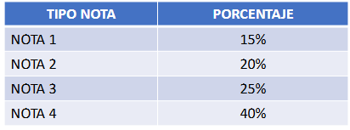
Debe mostrar en pantalla el puntaje que le corresponde por cada nota y el promedio
INICIO
FIN

Ejercicio 3: Construimos una biblioteca donde almacenaremos dos funciones: la primera nos permitirá elegir el tipo de pago que tendrá una compra: Efectivo, Transferencia o Tarjeta. Si se ingresa una opción no válida se debe repetir hasta que se ingrese el tipo de pago correcto. La segunda nos calculará el incremento o descuento por el tipo de pago, si es efectivo tiene un descuento del 10%, si es Transferencia no tiene incremento ni descuento y si es Tarjeta se le incrementará el 5%. Se debe ingresar el monto a pagar, el tipo de pago y nos debe mostrar el incremento o decremento y el total a pagar.
INICIO
FIN

